Lycée polyvalent Galilée, Gennevilliers. Hauts de Seine.
Académie de Versailles.
Professeur.es référent.es : Valérie Monfort, Nayra Garcia Suarez, Philippe Samson.
Club photo : élèves de seconde et de première technologique du lycée. Loubna, Shyrel, Adrian, Aya, Maryem, Ines, Yasmine.
Titre de l’image : « Ton sur temps : une Histoire de notre lycée, une Histoire de la couleur »
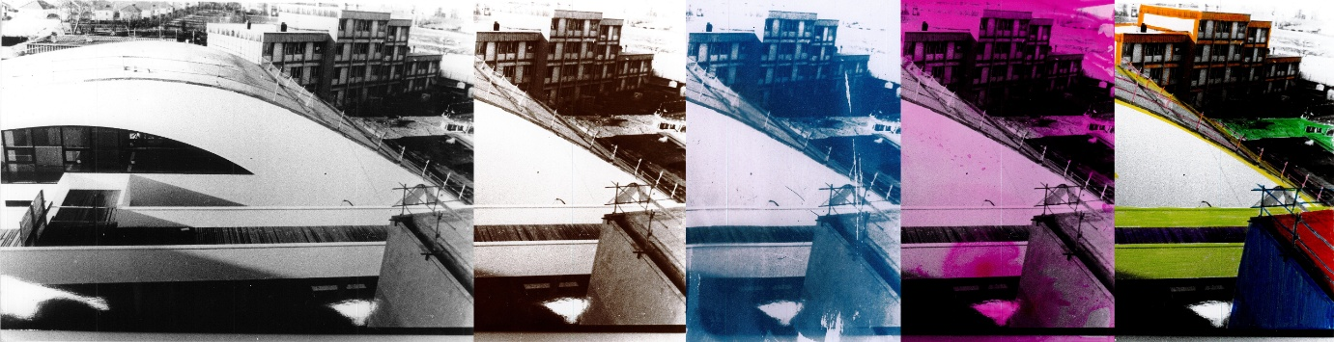

« Comment ai-je intégré le dispositif/ concours « haut en couleurs » dans ma progression pédagogique ? » Valérie Monfort, professeure de Lettres.
Dans le cadre du club photo du lycée qui se réunit tous les quinze jours, et qui renaît après quelques années d’interruption, nous avons choisi de travailler sur l’architecture du lycée et de mêler prises de vue numériques et argentiques car nous disposons d’un laboratoire de développement au lycée. L’atelier a débuté par des prises de vue déclinant différents angles, différents points de vue, permettant aux élèves de s’initier au vocabulaire photographique en utilisant leur téléphone portable.
La découverte d’un carton de photographies argentiques datant d’il y a 20 ans et couvrant le chantier de construction du lycée est venue enrichir nos perspectives : nous allions photographier le lycée aujourd’hui avec les techniques anciennes – phase 1, prise de vue et tirage argentique – . Nous allions faire dialoguer les photographies argentiques d’hier avec des prises de vue actuelles en numérique – phase 2, prise de vue avec les téléphones avec le cadrage coïncidant aux photographies d’archives. La thématique « haut en couleurs » est venue nourrir notre réflexion sur la photographie et la mémoire. A partir des photographies d’archive, nous avons à la fois retracé l’histoire de notre lycée en confrontant le bâtiment d’aujourd’hui avec les images de sa construction, et voulu retracer l’histoire de la couleur.
« Comment l’image rend compte du thème de l’année ? » Par Shyrel et Loubna
« Dans votre dossier, nous avons lu les pages concernant les premières recherches techniques sur la couleur : le virage en monochrome, le cyanotype, et la colorisation à la main. Nous avons soumis une photographie d’archive – dont nous avons recréé un négatif car aucun de cette série ne nous est parvenu – à ces trois techniques et c’est cette série que nous vous proposons. Nous avons obtenu un tirage sépia, un cyanotype, et nous avons colorisé à la main un tirage : avec de l’encre Magenta, et avec des feutres. Le lycée est en chantier sur la première photo, et c’est à une variation sur ce vaste chantier que représente la conquête de la couleur que nous vous invitons ! »
« Pourquoi avons-nous choisi cette image / ces images ? « Nous avons beaucoup photographié le lycée et nous nous sommes aperçus que nous en avons tous une perception différente. Nous pensons que les diverses techniques que nous avons découvertes pour passer du noir et blanc à la couleur, rendent compte de ces différentes perceptions : peut-être voyez-vous le lycée en cyanotype, tandis que d’autres le voient colorisé à la main ! Notre montage rend donc compte d’une palette possible du lycée. Comme notre projet annuel s’ancre dans l’Histoire de notre lycée, nous avons laissé une place importante à la photographie initiale en noir et blanc, et nous déclinons ensuite aux premiers essais vers la couleur. »

